- 分项报价表：
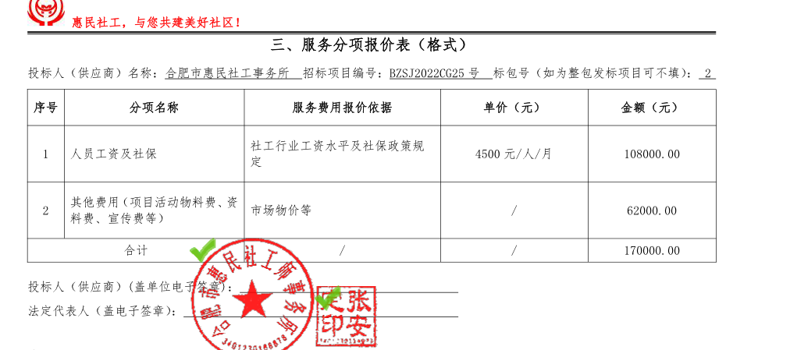

优惠后报价：169000.00（壹拾陆万玖仟元整）

2.中小企业声明函
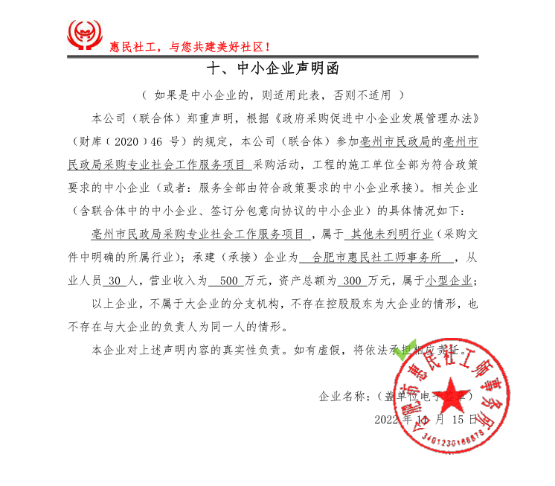
- 投标人最终得分及排序表
投标人名称 | 总得分 | 排序
合肥市惠民社工师事务所 | 85.96 | 1
蒙城民和社会工作服务中心 | 85.08 | 2
合肥市瑶海区静安社会工作服务中心 | 79.80 | 3

